Sigla Asignatura | DWY4101 | Nombre de la Asignatura | DESARROLLO DE APLICACIONES WEB Y MOBILE
Nombre del Recurso Didáctico | 1.1.6 Actividad - Mis perris
Unidad de Aprendizaje N° 1 | Front End de una Aplicación Web
Unidades de Competencia | Desarrolla aplicaciones utilizando patrones de diseño y buenas prácticas de programación que soporten los requerimientos de la organización (3)

Objetivos:
Desarrollar un sitio web utilizando HTML y CSS.
Instrucciones:
Los estudiantes deberán construir un sitio web HTML y CSS de acuerdo a requerimientos entregados por un cliente.

Material Complementario:
Imágenes del sitio: 1.1.6 Actividad - Mis perris.rar
Forma de trabajo:
En parejas
Tiempo estimado:
3,5 horas
Descripción de la actividad:
La Fundación Mis Perris, dedicada al rescate, rehabilitación y reubicación de perros en peligro o abandonados, ha comenzado una fuerte campaña de difusión con el fin de lograr financiamiento para seguir funcionando. Una de las líneas fuertes de la campaña, es la construcción de un sitio web que permita a las personas conocer las acciones que realizan y apoyarlos con donaciones o voluntariado.
En una primera etapa, se ha planeado la construcción de una página web sencilla que enganche a los visitantes a conocer la fundación y las campañas que ella realiza. Un diseñador voluntario de la fundación ha diseñado una maqueta de la página y se te ha solicitado la construcción en HTML y CSS de ella para publicarla lo antes posible.
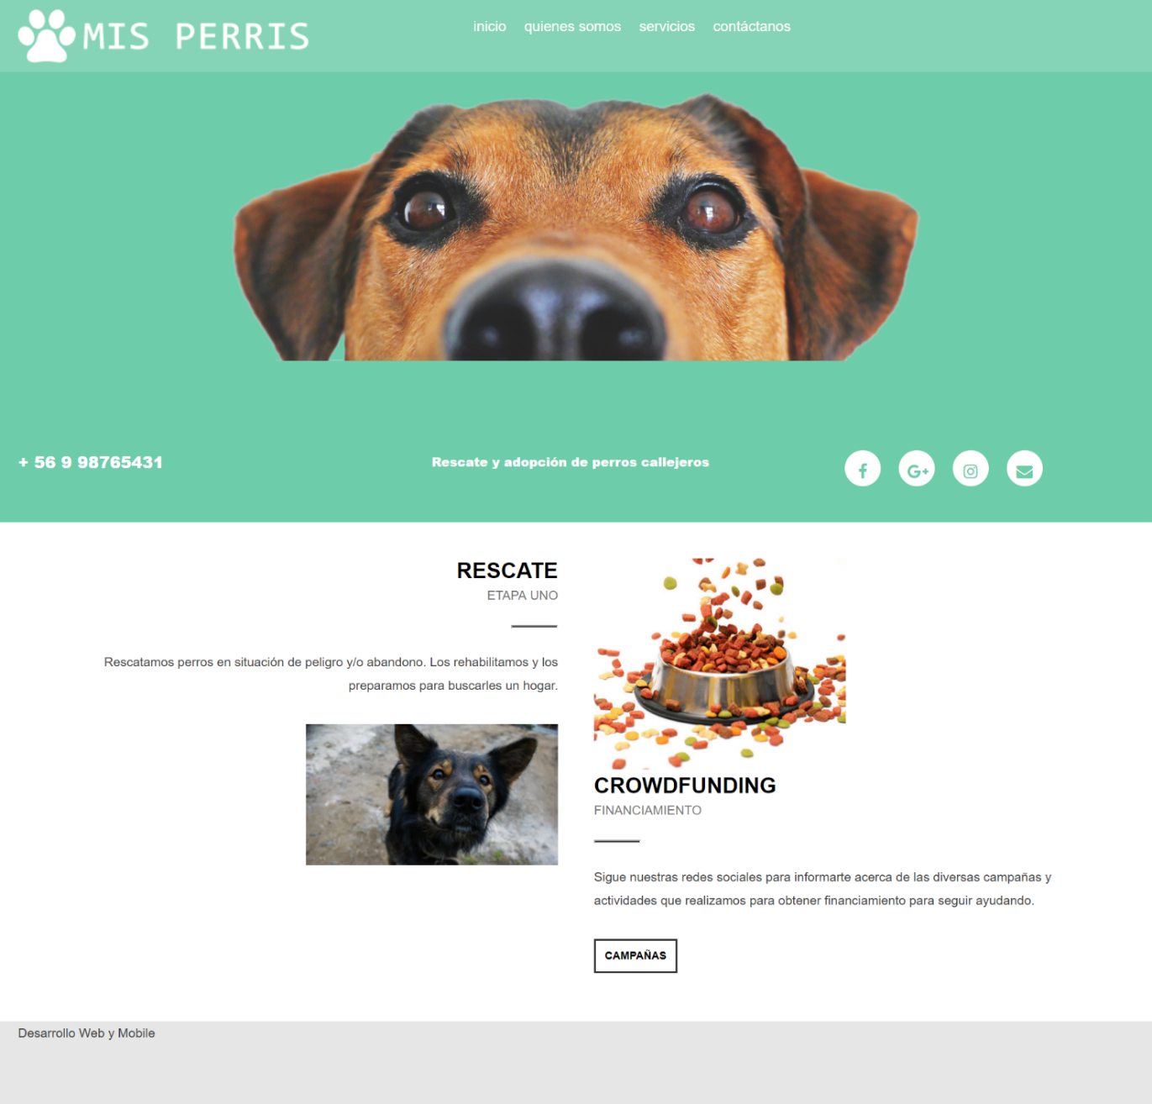
A continuación, se anexa la maqueta creada por el diseñador voluntario y las imágenes utilizadas.

